Diah Zaenab
Jl. Kampung Baru 2 No. 67 Rt.008/ Rw.02 Kel. Ulujami,
Kec. Pesanggrahan Jakarta Selatan 12250

Tanggal lahir : 24 Januari 1992 Status : Belum Menikah Jenis Kelamin : Perempuan
Kewarganegaraan : Indonesia Agama : Islam Hobby : Menulis
---------------------------------------------------------------------------------------------

Pengalaman Kerja

31 Mei 2011 – 14 Januari 2015
PT. Paragon Technology and Innovation – Jakarta
Administrasi Keuangan – Consignment Team

04 Oktober 2015 – Sekarang
PT. Female Matome Indonesia
Junior Writer

Pendidikan

SMA Negeri 32 Jakarta 2007 – 2010

Teknikal Skill

Microsoft Word
Microsoft Excell
Ms. Power Point
Internet

Hubungi Saya :

Mobile : Blog:
+62 896 708 666 72 http://diahz-notes.blogspot.co.id

Email : Instagram :
dizbead@gmail.com diahzaen

Berikut contoh 2 buah artikel buatan saya (keduan artikel ini saya ambil dari blog pribadi milik saya) :

Kebiasaan Buruk Yang Bisa Membuat Kulitmu Rusak
D Zaenab 12/25/2015 10:19:00 PM No Comments

Memiliki kulit yang cantik dan mulus memang dambaan setiap wanita. Untuk hal ini, banyak wanita yang rela merogoh kocek dalam-dalam untuk melakukan suatu perawatan pada wajah.Namun, memiliki wajah yang cantik dan mulus tidak hanya dengan melakukan perawatan saja. Karena ada beberapa kebiasaan buruk seseorang yang dapat merusak kulit. Jangan sampai sudah susah payah merawat wajah agar tetap cantik, menjadi sia-sia karena masih melakukan kebiasaan buruk perusak kulit, tapi kamu tidak menyadarinya.
Oleh karena itu, sangat penting untuk mengetahui kebiasaan buruk tersebut.
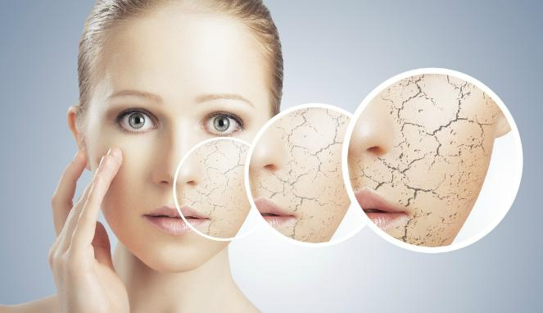
sumber : http://m.life.viva.co.id/news/read/676290-empat-kebiasaan-yang-dapat-merusak-kulit
Berikut adalah kebiasaan buruk yang dapat merusak kulit :

Terlalu Sering Membersihkan Wajah
Membersihkan wajah memang penting dan baik. Namun, bila dilakukan terlalu sering akan membuat kulit menjadi kering dan kehilangan kelembabannya. Hal ini juga mendorong terjadinya penuaan yang lebih cepat dari biasanya. Wajarnya, membersihkan wajah dengan sabun atau facial foam 2-3 kali sehari sudah cukup.

Merokok
Tahukah kamu bahwa merokok merupakan salah satu penyebab penuaan dini pada kulit?Ya, merokok memiliki peranan yang cukup besar dalam perusakan kulit terutama pada penuaan. Zat yang terkandung di dalam rokok dapat merusak sel kulit, sehingga menyebabkan garis-garis halus dan kerutan. Merokok juga membuat kulit kusam , menyebabkan kulit kering, dan menghambat proses penyembuhan luka jaringan serta kulit.

Membersihkan Wajah Dengan Tisu Basah
Kebiasaan membersihkan wajah dengan tisu basah sebelum tidur merupakan kebiasaan yang sebaiknya segera kamu tinggalkan. Karena membersihkan wajah dengna tisu basah selain membuat kulitmu terasa perih dan sakit, ternyata juga membuat wajah tidak bersih maksimal. Sehingga sisa kotoran yang masih menempel di wajah menyebabkan mudah berjerawat dan rusak. Sebaiknya bersihkan wajah dengan menggunakan sabun atau facial foam.

Berlama-lama Terpapar Sinar Matahari
Terlalu lama terpapar sinar matahari di waktu yang salah tanpa tabir surya dapat membakar kulit dan berisiko tinggi terkena kanker kulit. Jika hal ini terus dilakukan maka kulit akan terlihat lebih keriput dan dipenuhi dengan flek atau noda hitam hingga kanker kulit. Jangan lupa menggunakan tabir surya setiap hari.

Malas Menggunakan Tabir Surya
Meskipun Anda hanya berada di luar ruangan saat berangkat ke kantor atau pergi makan siang, kulit Anda tetap memerlukan SPF. Dan ingat, menggunakan tabir surya pada pagi hari tidak akan melindungi kulit pada siang hari. Jadi, pastikan Anda selalu menggunakan tabir surya yang mengandung SPF 30 atau lebih pada pagi dan siang hari. Tabir surya perlu dipakai 30 menit sebelum keluar ruangan dan diulang setiap 2 jam.

Terlalu Sering Menggunakan Scrub
Srub memang baik untuk mengatasi masalah kulit kusam. Namun, scrubbing hanya boleh dilakukan maksimal seminggu sekali, menggunakan scrub mikrodemabrasi(butiran scrub yang lebih lembut). Tapi, jangan pernah melakukannya saat kulit berjerawat, karena scrubbing dapat mengiritasi kulit dan membuat jerawat semakin meradang.

Stres Berkepanjangan
Jangan biarkan stress menghantui hidup mu, karena stres dapat mempengaruhi kondisi kulit seseorang. Ketika berada dalam kondisi stress, tubuh mengeluarkan stress hormone, salah satunya adalah hormon kortisol. Hormon ini merupakan agen pro-aging yang dapat mempercepat proses penuaan. Kondisi ini juga dapat menurunkan kemampuan kulit untuk melawan infeksi dan iritasi.
Kurang Tidur
Kurang tidur dapat membuat kulit Anda kusam dan mengeluarkan garis-garis halus. Saat tidur, energi akan mengalir ke seluruh tubuh untuk proses peremajaan sel. Sehingga, bila waktu tidur Anda kurang, tubuh akan kehilangan momen peremajaan kulit.

Bedak Yang Tebal
Ternyata menggunakan bedak terlalu tebal pada wajah dapat membuat kulit kering. Sebaiknya terapkan secara tipis saja namun merata.

Contoh artikel yang kedua:

Berbagai Macam Sepatu Hak Tinggi
D Zaenab 12/05/2015 10:07:00 PM No Comments
Sepatu hak tinggi yang biasa menjadi pemanis penampilan bagi sebagian orang ini ternyata memiliki berbagai jenis lho. Berikut ini adalah macam - macam jenis sepatu hak tinggi
1. Platform
sumber : http://wheretoget.it/link/1882395
Platform memiliki hak tinggi runcing dan terdapat tambahan sol tebal pada bagian depan sepatu. Jenis sepatu ini dapat dipadukan dengan berbagai macam busana, kecuali dengan rok atau gaun yang panjang dan ketat, karena kan membuat tubuh terlihat lebih besar.
2. Kitten Heels
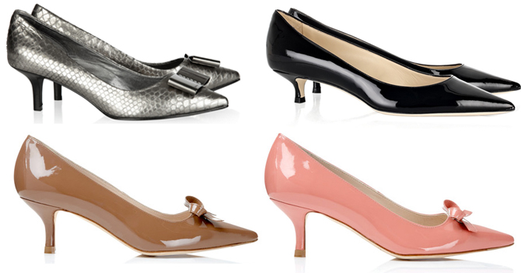
sumber : http://matawanita.tumblr.com/post/90523366005/show-your-style-with-kitten-heels
Kitten Heels adalah jenis sepatu yang memiliki hak yang berukuran relatif pendek.
Ukuran tinggi hak pada sepatu jenis Kitten Heels ini hanya sekitar 1,5 inci. Sepatu jenis
ini merupakan jenis sepatu yang cukup aman untuk digunakan sehari-hari karena haknya yang tidak terlalu tinggi.

3. Stiletto
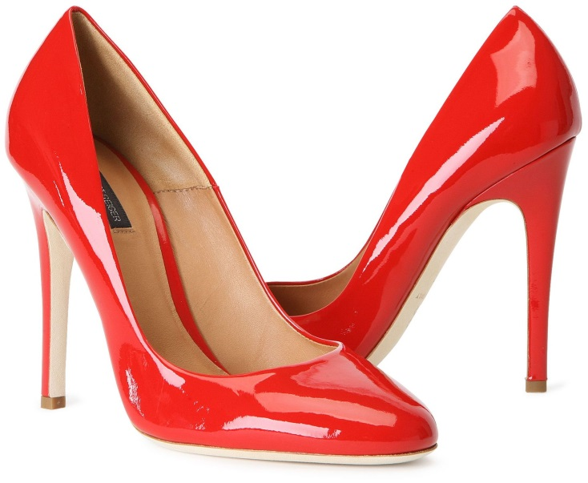
sumber : https://www.blackgate.net/blog/how-to-walk-in-stiletto-heels/
Stiletto adalah jenis sepatu dengan hak tinggi yang runcing dan tipis. Yang memberi kesan formal dan kasual. Menggunakan sepatu jenis ini sering dianggap membuat wanita terlihat lebih memesona dan terkesan feminim. Namun dibalik itu semua, Stiletto yang tinggi ini dapat berefek buruk untuk kesehatan tulang kaki dan sendi.
4. Wedges

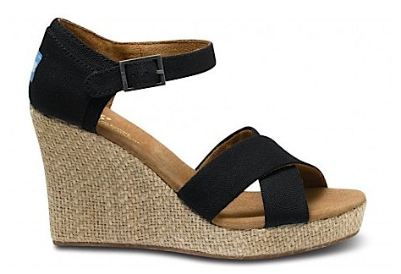
sumber : http://www.childmode.com/2012/05/25/toms-brings-in-gorgeous-strappy-wedge-sandals-for-the-ladies/
Jenis sepatu yang satu ini mungkin tidak asing lagi di telinga kita. Ya, Wedges. Wedges adalah sepatu yang memiliki hak yang tebal dan tinggi. Hak Wedges menutupi sol sepatu dari bagian depan atau tengah hingga bagian belakang. Dengan haknya yang tebal, Wedges membuat tumpuan badan pada telapak kaki menjadi rata, sehingga tidak mudah pegal atau terkena efek gangguan pinggang atau tulang belakang.
5. Cone Heels

sumber : https://survivingheels.wordpress.com/2012/04/26/high-heels/
Jenis Cone Heels memiliki jenis heels yang berbentuk kerucut. Jenis sepatu ini hampir sama dengan jenis Stiletto.Perbedaannya adalah kalau jenis Cone Heels memiliki atasan yang lebih besar, sedangkan Stiletto memiliki atasan yang runcing.
6. Block Heels

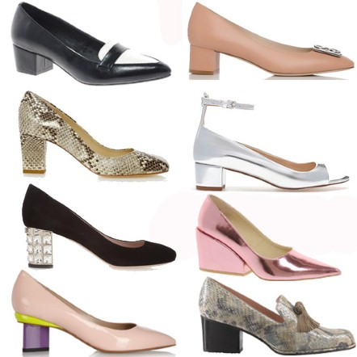
sumber : http://fashion.telegraph.co.uk/galleries/TMG9943772/The-Trendy-20-Block-heels.html
Sepatu jenis Block Heels memiliki hak yang berbentuk blok atau sedikit kotak. Dan pada bagian ujungnya juga berbentuk kotak dan tumpul.

